
活動報告表
活動名稱 | 校長關心國二孝甲仙地區學生
活動日期 | 108年2月27日 | 活動地點 | 校長室
活動對象 | 甲仙地區學生 | 參加人數 | 3人
活動成效 | 校長關心國二孝甲仙地區學生
活動照片
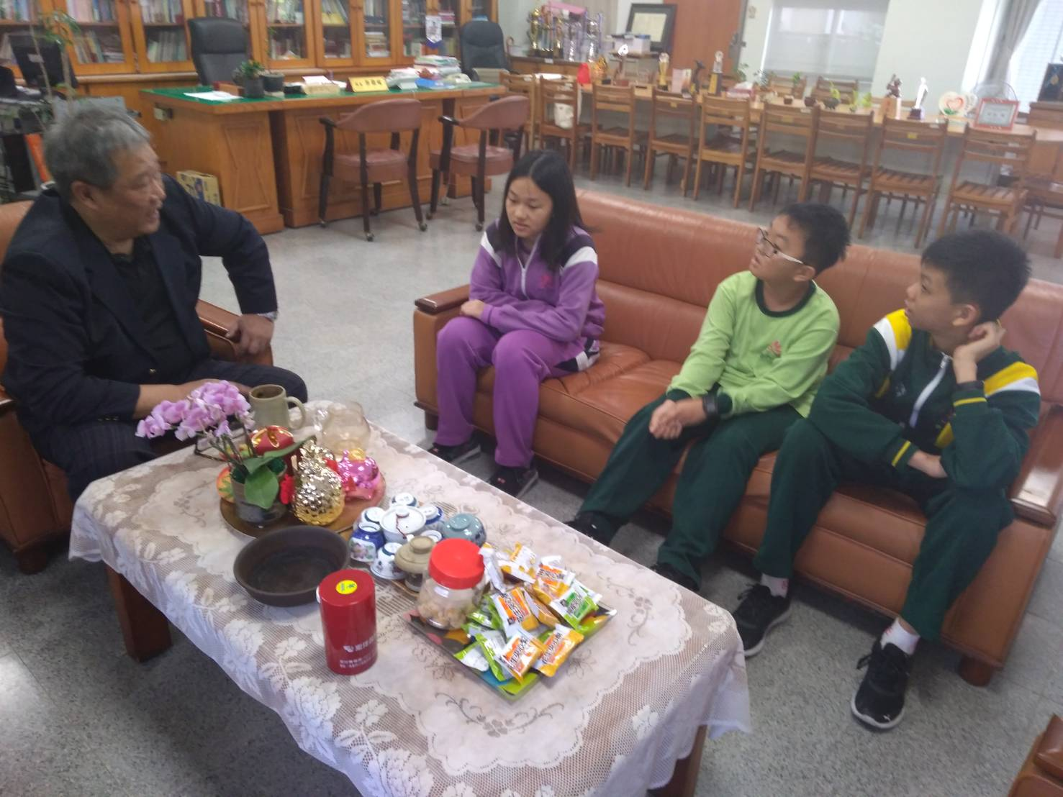
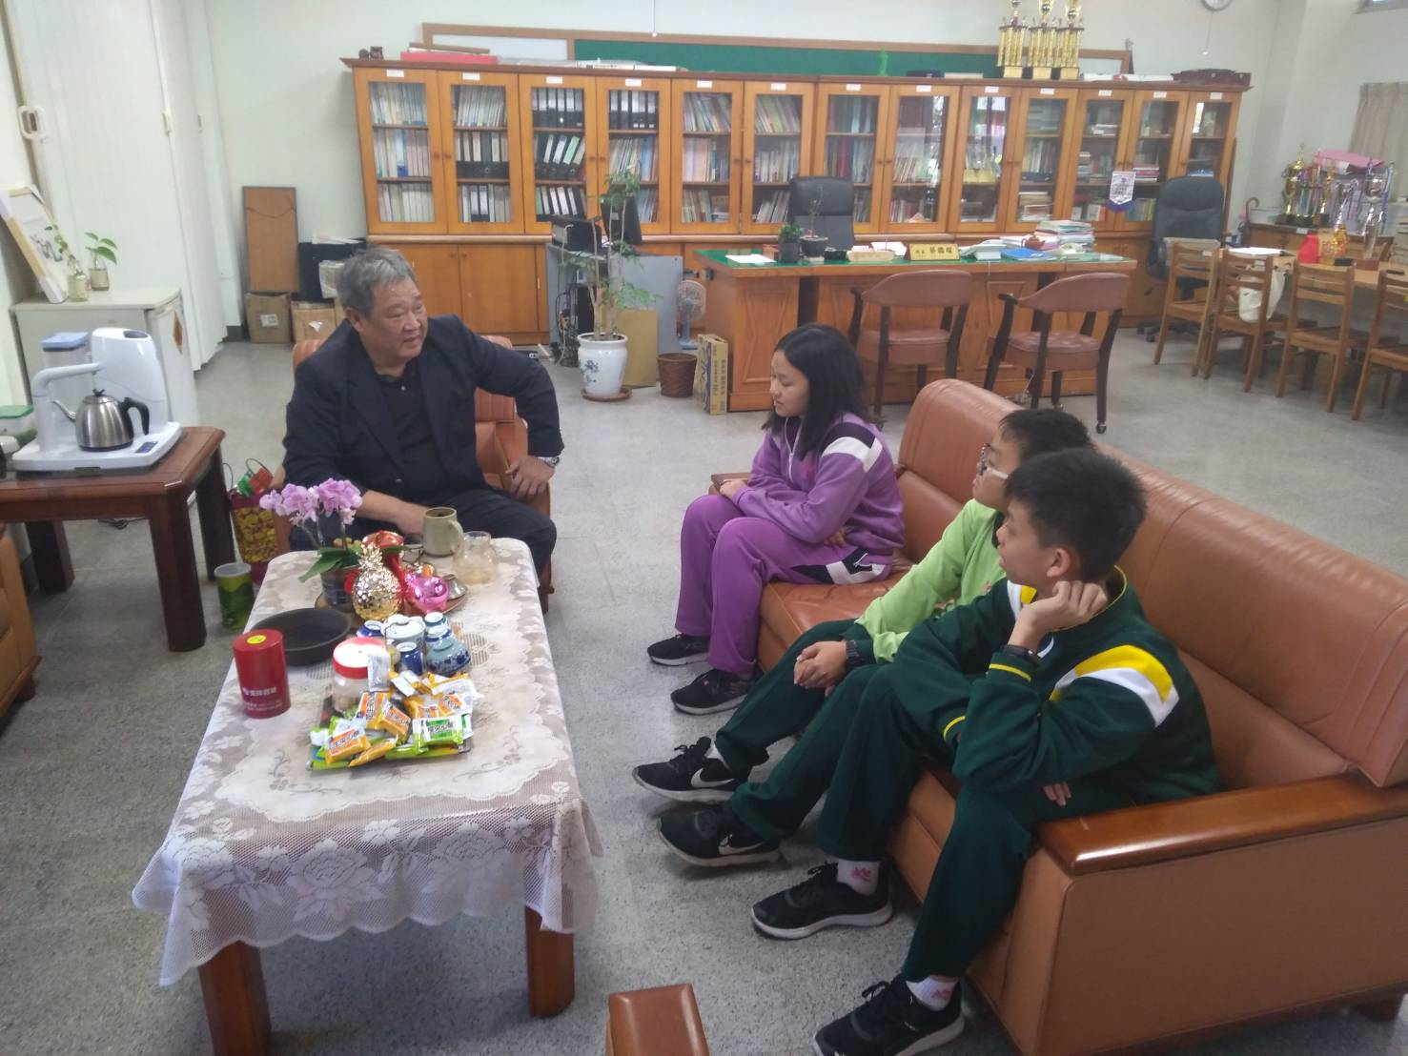

活動照片
